Política Judiciária como Campo Emergente: Uma Análise Bibliométrica
  - Mapeamento da estrutura intelectual do campo que se nomeia explicitamente como política judiciária
Igor Caires Machado
2026-04-26
Índice

1. Introdução
Este relatório apresenta os resultados da etapa bibliométrica da pesquisa sobre política judiciária como campo emergente, tomando como objeto principal o conjunto de trabalhos que se nomeiam explicitamente como política judiciária, política judicial ou judicial policy.
A estratégia metodológica adotada distinguiu dois níveis analíticos. O primeiro é o anel nuclear, composto pelos registros que trazem o vocabulário explícito do campo em título, resumo ou palavras-chave. O segundo é o anel estendido, composto por literatura cognata e adjacente, útil para contextualização e comparação, mas não equivalente ao núcleo da pergunta de pesquisa.
A lógica do estudo é dupla: identificar se existe um campo que se reconhece lexicalmente como política judiciária e, ao mesmo tempo, situar esse núcleo em relação ao universo mais amplo da literatura sobre administração judicial, reforma judicial, governança judicial e temas próximos.

2. Estratégia metodológica
Esta pesquisa adota um desenho bibliométrico exploratório, orientado à identificação e caracterização do campo que se nomeia explicitamente como política judiciária, política judicial ou judicial policy. O objetivo metodológico não é mapear toda a produção sobre Poder Judiciário, sistema de justiça, reforma judicial ou governança judicial, mas isolar o subconjunto de registros que mobiliza expressamente esse vocabulário em campos centrais de indexação. Essa opção permite tratar a existência lexical do campo como objeto empírico de investigação, evitando que literaturas adjacentes sejam automaticamente confundidas com o núcleo do fenômeno analisado.
A construção do corpus seguiu lógica de triagem bibliométrica inspirada em PRISMA, combinando identificação em bases, deduplicação cross-base, screening temático e separação entre núcleo explícito e literatura adjacente. O protocolo foi desenhado para responder diretamente à pergunta de pesquisa, sem perder a capacidade de contextualizar o campo emergente em relação ao seu entorno cognato.
A unidade de análise corresponde ao registro bibliográfico individual, considerado a partir dos metadados disponíveis nas bases consultadas. Foram observados, quando disponíveis, título, resumo, palavras-chave, periódico, ano de publicação, autores, DOI, idioma, tipo documental e indicadores de citação. A análise foi construída em duas camadas: o anel nuclear, formado por registros que utilizam expressões explícitas do campo em título, resumo ou palavras-chave; e o anel estendido, composto por literatura cognata sobre temas próximos, preservada para contextualização, mas não tratada como equivalente ao núcleo da pergunta de pesquisa.

2.1 Delimitação operacional do objeto
Para fins desta pesquisa, considera-se pertencente ao núcleo explícito o registro que emprega, em campos centrais de indexação, expressões diretamente associadas ao vocabulário do campo, como política judiciária, políticas judiciárias, política judicial, políticas judiciales, judicial policy, judicial policies, judiciary policy ou judiciary policies. A presença dessas expressões em título, resumo ou palavras-chave foi adotada como critério de pertencimento ao núcleo porque indica autodesignação lexical do objeto investigado. Casos com ocorrência de “judicial policy” no singular foram revisados manualmente para reduzir falsos positivos.
O anel estendido, por sua vez, reúne registros que tratam de temas próximos ao campo, mas sem mobilizar explicitamente a nomenclatura nuclear. Entram nessa camada trabalhos sobre judicial administration, court administration, judicial governance, court governance, judicial reform, court reform, judicial management, case management e judicial performance. Esses registros são relevantes para compreender o entorno intelectual do objeto, mas não respondem diretamente à pergunta sobre a existência de um campo que se apresenta nominalmente como política judiciária.
Tabela 1: Parâmetros do protocolo de busca
Parâmetro | Especificação
Bases de dados | OpenAlex, Scopus, Semantic Scholar, Crossref
Campos pesquisados | Título, resumo e palavras-chave
Recorte temporal | 2000–2026
Tipos documentais | Artigos, reviews e papers
Idiomas priorizados | Inglês, português e espanhol
Critério do anel nuclear | Termo explícito do campo em campos centrais do registro
Critério do anel estendido | Termos cognatos e literatura adjacente
Data da coleta | 22–23 de abril de 2026
Repositório | github.com/cairesmachado-svg/Public_Policy

2.2 Fontes de dados e escopo da coleta
A identificação dos registros foi realizada a partir de quatro bases bibliográficas: OpenAlex, Scopus, Semantic Scholar e Crossref. A escolha dessas fontes buscou combinar amplitude de cobertura, diversidade de indexação e possibilidade de recuperação de metadados bibliográficos relevantes para análise bibliométrica. O recorte temporal compreendeu o período de 2000 a 2026, e foram priorizados documentos em inglês, português e espanhol, sem exclusão automática de registros em outros idiomas quando os metadados permitiam classificação adequada.
Os campos pesquisados foram título, resumo e palavras-chave, incluindo campos equivalentes de concepts quando disponibilizados pelas bases. Foram mantidos apenas registros com perfil acadêmico compatível com a análise bibliométrica, classificados como artigos, reviews ou papers. Registros fora desses tipos documentais foram excluídos para preservar comparabilidade mínima entre os documentos analisados.

2.3 Estratégia de busca
A estratégia de busca foi organizada em dois blocos. O primeiro bloco correspondeu ao vocabulário nuclear da pesquisa, formado por expressões que nomeiam explicitamente o campo de interesse. O segundo bloco reuniu termos cognatos, utilizados para recuperar literatura adjacente sobre administração, governança, reforma, gestão e desempenho do Judiciário. Essa separação permitiu preservar a distinção entre registros que se autodenominam como parte do campo e registros que pertencem ao entorno temático mais amplo.
As strings foram adaptadas à sintaxe de cada base, respeitando as possibilidades de busca em título, resumo e palavras-chave. A string matriz do núcleo explícito combinou os seguintes termos: política judiciária, políticas judiciárias, política judicial, políticas judiciales, judicial policy, judicial policies, judiciary policy e judiciary policies. A string matriz do anel estendido combinou os seguintes termos: judicial administration, court administration, judicial governance, court governance, judicial reform, court reform, judicial management, case management, judicial performance, reforma judicial, governança judicial, administração judiciária e Conselho Nacional de Justiça.
As strings completas utilizadas em cada base, com a sintaxe específica aplicada em OpenAlex, Scopus, Semantic Scholar e Crossref, devem ser apresentadas em apêndice metodológico. Também devem constar no apêndice a data da coleta, a versão dos scripts empregados, quando aplicável, e eventuais ajustes realizados em razão das limitações próprias de cada base.

2.4 Consolidação, normalização e deduplicação
Após a coleta, os registros provenientes das quatro bases foram consolidados em um dataset unificado. Antes da classificação temática, realizou-se padronização dos principais campos bibliográficos, incluindo normalização de títulos, DOI, ano, periódico e tipo documental. A normalização buscou reduzir variações ortográficas, diferenças de capitalização, espaços excedentes e inconsistências de preenchimento que poderiam afetar a identificação de duplicatas.
A deduplicação cross-base seguiu procedimento hierárquico. Em primeiro lugar, os registros foram comparados por DOI normalizado. Nos casos em que o DOI estava ausente ou incompleto, a identificação de duplicatas considerou a combinação entre título normalizado, ano de publicação e periódico. Esse procedimento permitiu reduzir duplicações decorrentes da sobreposição entre bases sem descartar automaticamente registros relevantes que não possuíam identificadores persistentes.
No fluxo consolidado da pesquisa, foram identificados 7.161 registros nas bases consultadas. Após a remoção de 1.193 duplicatas, permaneceram 5.968 registros para a etapa de triagem por título e resumo.

2.5 Triagem e classificação dos registros
A triagem foi realizada a partir da leitura dos metadados disponíveis, especialmente título e resumo. Cada registro foi classificado em uma de três categorias: incluído no anel nuclear, incluído no anel estendido ou excluído. A classificação no anel nuclear exigiu a presença de expressão explícita do campo em campo central do registro, especialmente título, resumo ou palavras-chave. A classificação no anel estendido foi atribuída a registros que, embora não mobilizassem o vocabulário nuclear, apresentavam relação substantiva com temas cognatos, como administração judicial, governança judicial, reforma judicial, gestão de tribunais ou desempenho do Judiciário.
Foram excluídos registros sem relação substantiva com o sistema de justiça, trabalhos predominantemente voltados ao judicial review em sentido constitucionalista, estudos sobre judicialização de políticas públicas sem foco institucional no Judiciário, documentos com periódico ou título fora do escopo, registros com tema incompatível com a pergunta da pesquisa e casos com metadados insuficientes para classificação segura.

2.6 Critérios de exclusão
A exclusão dos registros não foi baseada apenas na ausência dos termos nucleares. Parte dos documentos foi excluída por não apresentar relação com o sistema de justiça, por tratar de judicial review em sentido estritamente constitucionalista, por abordar judicialização de políticas públicas sem focalizar o Judiciário como objeto institucional, por estar publicada em veículo ou título fora do escopo, por tratar de tema incompatível com a pergunta da pesquisa ou por apresentar metadados insuficientes. Esse registro dos motivos de exclusão foi mantido para preservar a rastreabilidade do processo de triagem.
Entre os 5.968 registros submetidos à triagem, 1.042 foram excluídos. Os motivos de exclusão e seus respectivos quantitativos são apresentados na Tabela 2.
Tabela 2: Motivos de exclusão na triagem
Motivo | N | %
Sem relação com o sistema de justiça | 814 | 78.1%
Judicial review (constitucionalista) | 84 | 8.1%
Periódico ou título fora do escopo | 63 | 6.0%
Judicialização de políticas públicas | 55 | 5.3%
Tema fora do escopo | 20 | 1.9%
Metadados insuficientes | 6 | 0.6%

2.7 Fluxo PRISMA
O processo de triagem seguiu fluxo PRISMA adaptado para análise bibliométrica, conforme a Figura Figura 1.
O fluxo de identificação, deduplicação, triagem e inclusão foi organizado segundo lógica inspirada no protocolo PRISMA, adaptada às especificidades de uma análise bibliométrica. A adaptação consistiu em utilizar o fluxo não como protocolo de revisão clínica, mas como instrumento de transparência para documentar a passagem entre registros identificados, duplicatas removidas, registros triados, documentos excluídos e corpus final incluído.
No total, foram identificados 7.161 registros nas bases consultadas, distribuídos entre OpenAlex (2.797), Semantic Scholar (2.754), Crossref (1.030) e Scopus (580). Após a remoção de 1.193 duplicatas, 5.968 registros foram submetidos à triagem por título e resumo. Nessa etapa, 1.042 registros foram excluídos por incompatibilidade com os critérios definidos. O corpus final reuniu 4.926 registros, dos quais 115 compuseram o anel nuclear e 4.811 integraram o anel estendido.
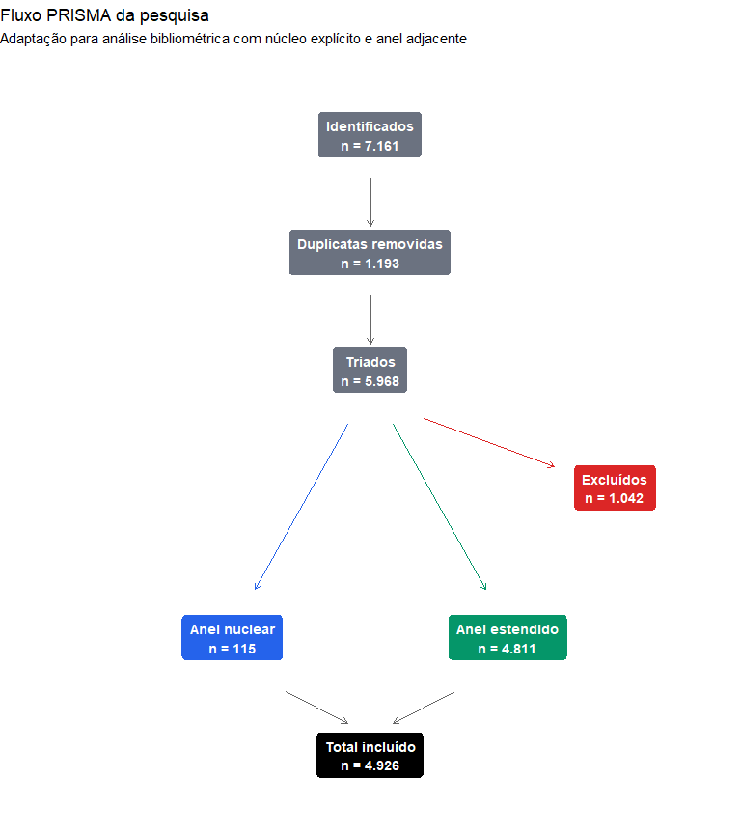
Figura 1: Diagrama PRISMA-flow adaptado para análise bibliométrica

3. Resultados

3.1 Visão geral do corpus
O corpus final reúne um conjunto amplo de literatura sobre justiça e Judiciário, mas o núcleo explicitamente nomeado como política judiciária permanece relativamente pequeno. Essa diferença entre o tamanho do corpus completo e o anel nuclear constitui, por si, um resultado substantivo: o vocabulário do campo ainda é restrito, disperso e pouco consolidado.
Tabela 3: Visão geral do corpus
Indicador | Corpus completo | Anel nuclear
Total de registros | 4.926 | 115
Anel nuclear | 115 | —
Anel estendido | 4.811 | —
Período coberto | 2000–2026 | 2000–2026
Periódicos distintos | 1.902 | 78
Total de citações | 35.332 | 146
Média de citações por artigo | 7,2 | 1,3
Mediana de citações | 1 | 0

3.2 Evolução temporal
A evolução temporal ajuda a identificar se o campo nuclear é antigo ou recente e em que momento passa a adquirir maior visibilidade.
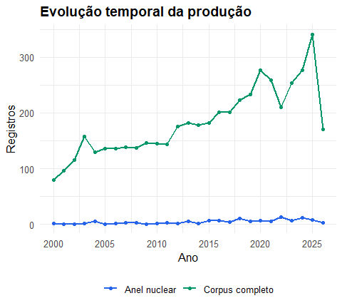
Figura 2: Evolução temporal da produção

3.3 Cobertura por base
A distribuição por base mostra como o corpus foi capturado e em que medida o anel nuclear depende mais de determinadas fontes de indexação.
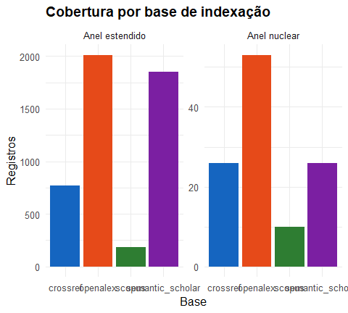
Figura 3: Cobertura por base de indexação

3.4 Distribuição linguística
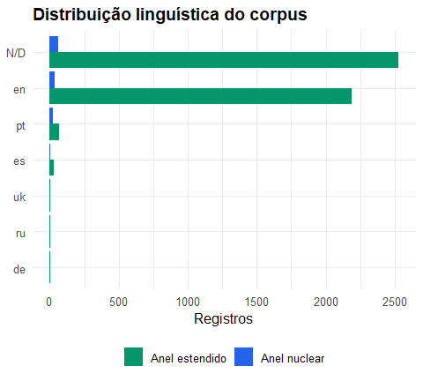
Figura 4: Distribuição linguística do corpus

3.5 Bradford e dispersão editorial
A distribuição por periódicos permite observar se o campo possui núcleo editorial consolidado ou se permanece bastante disperso.
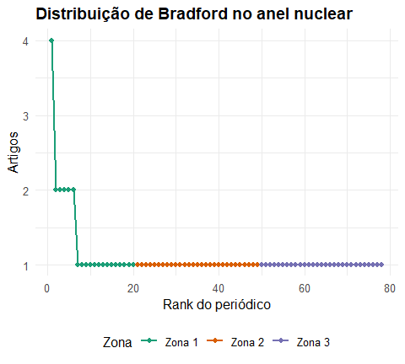
Figura 5: Distribuição de Bradford no anel nuclear
Tabela 4: Periódicos do núcleo por zona de Bradford
zone | Periodicos | Artigos
Zona 1 | 20 | 28
Zona 2 | 29 | 29
Zona 3 | 29 | 29

3.6 Trabalhos mais citados
Tabela 5: Top 15 trabalhos mais citados do anel nuclear
Título | Ano | Periódico | Citações
Judicial Policy Implementation in Mexico City and Merida | 2004 | Comparative Politics | 60
The Right of Actio Popularis before International Courts and Tribunals | 2018 | N/D | 13
Judicial Policy Revisited: Transformative Adjudication in Administrative Law | 2008 | N/D | 11
Employer Liability for Employee Sexual Harassment: A Judicial Policy‐Making Study | 2000 | Public Administration Review | 11
Judicial Review and Bureaucratic Impact: Studying bureaucratic implementation of judicial policies in the United States: conceptual and methodological approaches | 2004 | N/D | 7
POLÍTICA JUDICIÁRIA NACIONAL DE TRATAMENTO ADEQUADO DOS CONFLITOS DE INTERESSES NO ÂMBITO DO PODER JUDICIÁRIO: ENTRE OS ESCOPOS E A REALIDADE | 2022 | Revista Eletrônica de Direito Processual | 5
Judicial Policy in a Transforming Constitution | 2007 | N/D | 4
THE JUDICIAL POLICY OF RATIO DECIDENDI REGARDING CORPORATE CRIMINAL LIABILITY TOWARDS JUST JUDGMENTS | 2024 | Indonesia Law Review | 3
Judicial policy diffusion: a model to analyse specialised state courts fighting organized crime in Brazil | 2020 | Sociologies in Dialogue | 3
Políticas Judiciárias no Brasil: o Judiciário como autor de políticas públicas | 2014 | Revista do Serviço Público | 3
Political-Legal Strategies in Regulating Interfaith Marriage: An Analysis of Supreme Court Circular Letter in Indonesia | 2024 | Jurnal Ilmiah Al-Syir ah | 2
A HISTÓRIA DA POLÍTICA JUDICIÁRIA NACIONAL DE TRATAMENTO ADEQUADO AOS CONFLITOS DE INTERESSES E O PRINCÍPIO DA DIGNIDADE HUMANA NO PODER JUDICIÁRIO | 2024 | Epistimoniki. | 2
Analysis Of Judicial Policy In Deciding Criminal Acts Based Alternative Indictment (Case Study Decision Number 82 / Pid.B / 2019 / PN.Blora) | 2020 | Jurnal Daulat Hukum | 2
Percepções empíricas sobre o controle judicial de políticas públicas / Empirical perceptions about judicial control in policy | 2016 | N/D | 2
Judicial policy in England and Wales: a new regulatory space | 2016 | N/D | 2

Tabela 6: Top 15 trabalhos mais citados do anel estendido
Título | Ano | Periódico | Citações
The Core of the Case Against Judicial Review | 2006 | N/D | 726
Judicial Review in New Democracies: Constitutional Courts in Asian Cases | 2003 | N/D | 687
Courts and Banks: Effects of Judicial Enforcement on Credit Markets | 2005 | N/D | 552
Courts and Banks: Effects of Judicial Enforcement on Credit Markets | 2005 | Journal of money credit and banking | 544
The People Themselves: Popular Constitutionalism and Judicial Review | 2004 | N/D | 310
The Separation of Powers, Court Curbing, and Judicial Legitimacy | 2009 | N/D | 282
The Role of Constitutional Courts in the Establishment and Maintenance of Democratic Systems of Government | 2001 | N/D | 281
Information and Judicial Review: A Signaling Game of Legislative-Judicial Interaction | 2001 | American Journal of Political Science | 257
State Supreme Courts in American Democracy: Probing the Myths of Judicial Reform | 2001 | American Political Science Review | 246
Does Judicial Efficiency Lower the Cost of Credit | 2003 | N/D | 245
Weak Courts, Strong Rights: Judicial Review and Social Welfare Rights in Comparative Constitutional Law | 2009 | N/D | 228
“Interpose Your Friendly Hand”: Political Supports for the Exercise of Judicial Review by the United States Supreme Court | 2005 | American Political Science Review | 217
Pathways from Traumatic Child Victimization to Delinquency: Implications for Juvenile and Permanency Court Proceedings and Decisions | 2006 | N/D | 201
“When the Devil Turns … ”: The Political Foundations of Independent Judicial Review | 2003 | The Journal of Legal Studies | 189
The Judiciary and Democratic Decay in Latin America: Declining Confidence in the Rule of Law | 2000 | Foreign Affairs | 181

3.7 Distribuição de citações
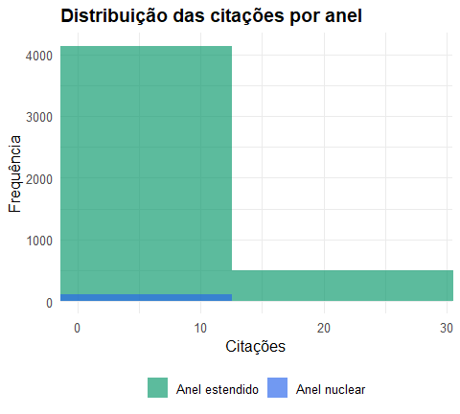
Figura 6: Distribuição das citações por anel

3.8 Periódicos mais produtivos
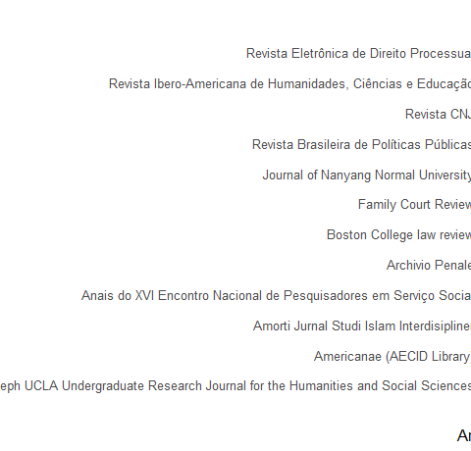
Figura 7: Periódicos mais produtivos no anel nuclear

3.9 Query terms de origem
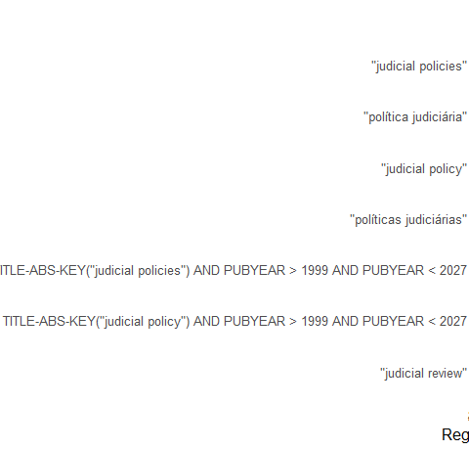
Figura 8: Termos de busca de origem no anel nuclear

3.10 Cobertura cruzada entre bases
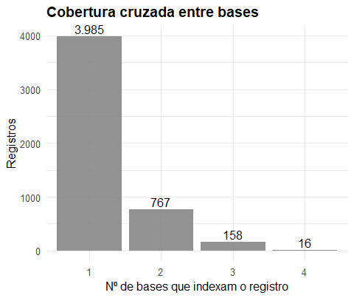
Figura 9: Número de bases que indexam cada registro

3.11 Frequência de palavras nos títulos
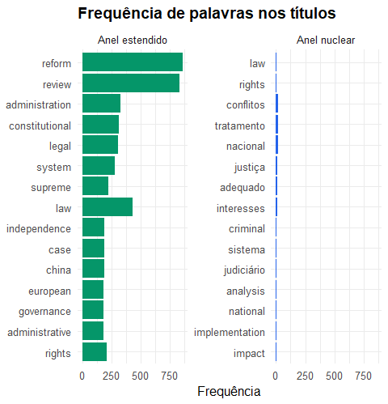
Figura 10: Frequência de palavras nos títulos

3.12 Evolução temática
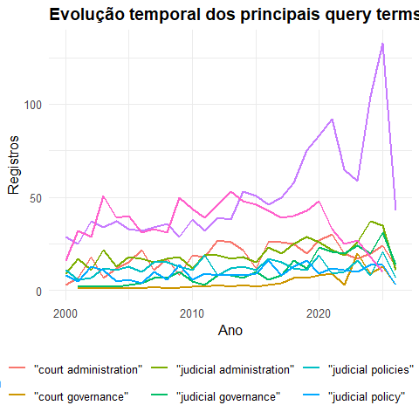
Figura 11: Evolução temporal dos principais query terms

3.13 Proporção do núcleo ao longo do tempo
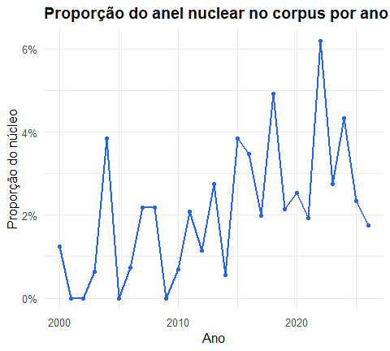
Figura 12: Proporção do anel nuclear no corpus por ano

3.14 Síntese por quinquênio
Tabela 7: Síntese do corpus por quinquênio
quinquenio | Registros | Citacoes | Media_citacoes
2000–2004 | 579 | 8.653 | 14,9
2005–2009 | 693 | 9.639 | 13,9
2010–2014 | 825 | 6.577 | 8,0
2015–2019 | 1.040 | 5.940 | 5,7
2020–2024 | 1.277 | 4.226 | 3,3
2025–2026 | 512 | 297 | 0,6

4. Discussão
Os resultados mostram que o universo mais amplo da literatura sobre justiça e Judiciário é vasto, mas o núcleo explicitamente nomeado como política judiciária permanece relativamente pequeno. Isso sugere que o campo ainda está em processo de consolidação lexical e institucional.
A diferença entre os 115 registros do anel nuclear e os 4.811 do anel estendido indica um descompasso entre a existência de literatura substantiva sobre governança, administração, reforma e desempenho judicial e a adoção explícita do vocabulário de política judiciária como marcador identitário do campo.
O perfil do anel nuclear também sugere forte dispersão editorial, baixa densidade de citações e presença simultânea de diferentes tradições nacionais e linguísticas. Em vez de invalidar o corpus, essa heterogeneidade parece constituir uma característica do próprio campo emergente: trata-se de um espaço ainda pouco estabilizado, com fronteiras semânticas móveis e baixa convergência terminológica.
Ao mesmo tempo, o anel estendido mostra que o núcleo não existe isoladamente. Ele se insere em um ecossistema mais amplo de pesquisas sobre tribunais, administração da justiça, reforma judicial, gestão judicial e performance institucional. Isso reforça a utilidade analítica da estratégia em dois anéis: o núcleo responde diretamente à pergunta de pesquisa, enquanto o entorno cognato permite situar esse núcleo num espaço intelectual mais amplo.

5. Conclusão
A análise bibliométrica confirma a existência de um conjunto de trabalhos que se nomeiam explicitamente como política judiciária, política judicial ou judicial policy. Esse conjunto, contudo, permanece pequeno quando comparado ao universo ampliado da literatura adjacente.
O principal resultado do estudo é duplo. Primeiro, mostra-se que o campo existe e pode ser delimitado empiricamente. Segundo, demonstra-se que esse campo ainda não apresenta os sinais típicos de plena consolidação disciplinar, como forte densidade de citações, grande concentração editorial ou ampla estabilidade terminológica.
Esses achados sustentam a hipótese de que a política judiciária constitui um campo emergente, situado entre a produção sobre o Judiciário como objeto institucional e a literatura mais ampla sobre governança, administração e reforma da justiça.
Como próximos passos, recomenda-se aprofundar a leitura substantiva do anel nuclear, explorar de forma relacional o anel estendido e avançar na identificação de autores, instituições e agendas temáticas que atuam como pontes entre o núcleo lexicalmente explícito e o ecossistema cognato.

